

전략 디자인 패턴을 이용한 전사 캐릭터 구현

1번째 과제물 보고서

201813096김현중 | 게임 인공지능 | 19. 09. 08

# 이번 과제의 문제.

* 전략 디자인 패턴을 이용하여 전사 캐릭터를 구현.
* 전사는 공격과 방어의 스킬을 가지고 있음.
* 공격 스킬과 방어 스킬은 여러가지가 존재하며, 각 스킬의 동작 방식은 자유롭게 설정함.

# 이번 문제의 흐름도.

**메인 함수**

1. 두 개의 다른 캐릭터를 만들고, 각자 다른 스킬을 준다.
2. 동적으로 할당한 메모리들은 모두 delete 시켜준다.

**플레이어**

1. 플레이어는 공격 특화, 방어 특화 총 2가지로 구분한다.
2. 공격 스킬 클래스와 방어 스킬 클래스를 받아올 수 있도록 한다.
3. 기본 ATK와 DEF를 정하고, 설정할 수 있게 만든다.

**방어 스킬**

1. 방어 스킬을 모으는 클래스 구현.
2. 방어 스킬은 총 2개.
3. 방어 스킬은 DEF 영향을 받는다.

**공격 스킬**

1. 공격 스킬을 모으는 클래스 구현.
2. 공격 스킬은 총 2개
3. 공격 스킬은 ATK 영향을 받으며, 최소, 최대 공격력이 있음.

**프로그램 종료**

**프로그램 시작**

# 주요 코드.

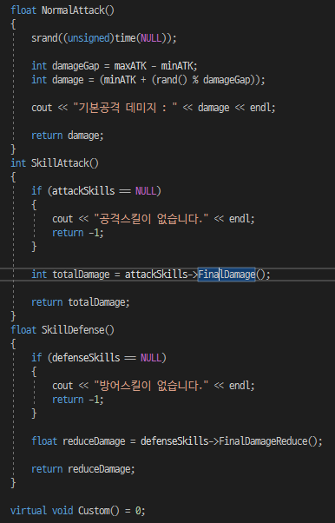

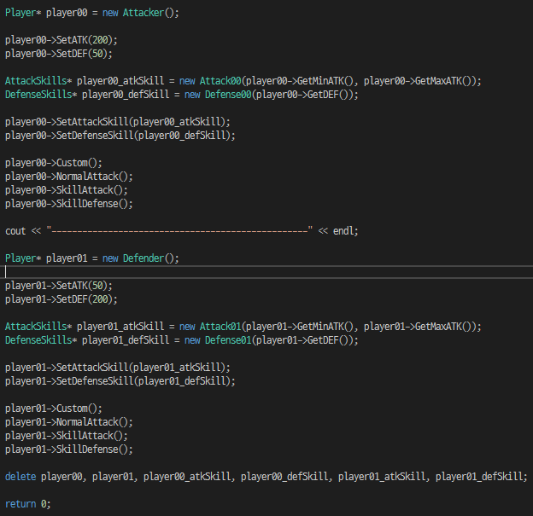

# 결과.

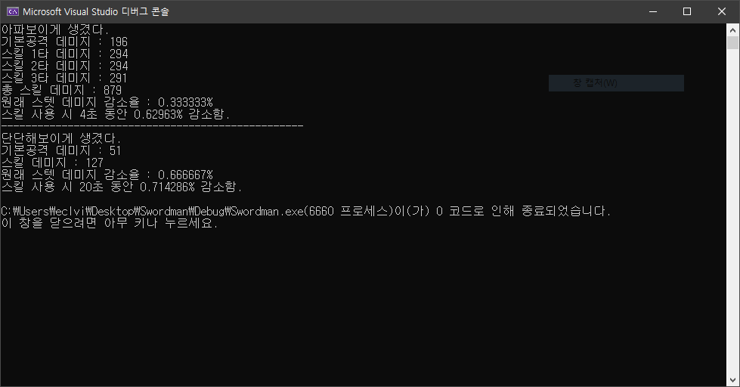

# 오류 로그.

* Main 함수에서 공격 및 방어 스킬에 수치가 들어가기 때문에 미리 선언할 수 없었기에 플레이어를 만들어 놓은 다음 플레이어의 수치로 선언시켰다.

# 결론 및 느낀 점.

* 이번에 배운 것이 약간 복잡하긴 해도 관리가 쉬울 것이라는 것을 만들면서 느꼈다.